
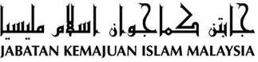

“NIKMAT KEMERDEKAAN”
(25 Ogos 2017/ 03 Zulhijjah 1438)

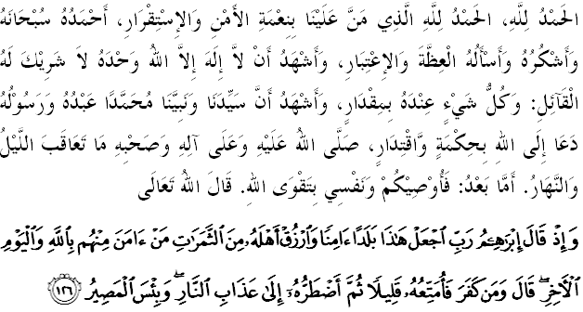

SIDANG JUMAAT YANG DIRAHMATI ALLAH,
Saya berpesan kepada diri saya sendiri dan menyeru kepada sidang jemaah yang dikasihi sekalian, marilah sama-sama kita dengan sebenar-benar takwa dengan melaksanakan segala perintah-Nya dan menjauhi segala larangan-Nya. Mudah-mudahan kita sentiasa berada di dalam rahmat serta mendapat perlindungan Allah SWT demi mencari keredhaan-Nya di dunia mahu pun di akhirat. Mimbar pada hari ini akan membicarakan khutbah yang bertajuk: “NIKMAT KEMERDEKAAN”.

SIDANG JUMAAT YANG DI RAHMATI ALLAH,
Beberapa hari lagi kita seluruh rakyat Malaysia akan menyambut ulang tahun kemerdekaan pada tanggal 31 Ogos kemudian disusuli pula dengan sambutan Hari Malaysia pada 16 September. Maka bermula pada tarikh itu tahun 1963 terbentuklah Malaysia, negara kita yang tercinta ini. Tarikh keramat yang saban tahun diraikan ini merupakan satu nikmat yang amat besar dan wajib disyukuri dan dihayati. Penghayatan terhadap nikmat kemerdekaan ini perlu ditonjolkan bukan setakat dizahirkan melalui perbuatan malah dijiwai berdasarkan landasan syariat yang telah digariskan oleh Allah SWT dan dilaksanakan oleh Rasulullah SAW sebagai satu model yang lengkap dan sempurna.

SIDANG JUMAAT YANG DI RAHMATI ALLAH,
Islam pada hakikatnya ialah agama pembebasan dan kemerdekaan. Kemerdekaan bagi seorang muslim membawa maksud bahawa ia bebas merdeka apabila mengisytiharkan pengabdiannya yang hakiki kepada Allah SWT. Merdekanya manusia daripada syirik kepada hanya mengEsakan Allah SWT. Merdekanya manusia daripada menjadi tawanan hawa nafsu kepada pengabdian kepada Allah SWT. Sebagaimana firman Allah SWT dalam Surah al-Zaariyat ayat 56:

Bermaksud: “Tidak aku jadikan Jin dan manusia melainkan untuk menyembah Aku”.
Ungkapan yang disebut oleh Rub’i bin Amir kepada panglima Parsi, Rustum jelas menjelaskan maksud kemerdekaan dalam Islam. Apabila ditanya oleh Rustum, apakah sebab umat Islam datang ke Parsi? Adakah kerana ketiadaan makanan atau berhajat kepada kemewahan. Maka dijawab oleh Rub’i bin Amir “Kami datang untuk mengeluarkan manusia dari kegelapan dunia kepada cahaya Islam, kami datang untuk mengeluarkan manusia dari kesempitan dunia kepada keluasan dunia dan akhirat. Kami datang untuk membebaskan manusia dari kezaliman agama-agama kepada keadilan Islam.”
Itulah makna merdeka yang sebenarnya. Kemerdekaan tanah air perlu diisi dengan mengajak seluruh umat kembali kepada kehidupan Islam. Jika sebelum merdeka, penjajah yang mentadbir dan merekalah yang meletakkan peraturan dan undang-undang untuk dipatuhi oleh rakyat tanah jajahannya. Sudah tentunya penjajah akan mengurus dan mentadbir negara ini mengikut undang-undang dan perlembagaan mereka yang tidak berteraskan al-Quran dan al-Sunnah. Tempoh 400 tahun bermula dengan penjajahan Portugis sehingga negara merdeka dari penjajahan British, Tanah Melayu telah melalui satu transformasi yang menyeluruh. Namun, sekularisasi kehidupan umat Islam terus berlaku sehingga wujud satu dikotomi yang jelas antara urusan keduniaan dan urusan ibadah. Kesannya wujudlah pertubuhan-pertubuhan serta gerakan-gerakan yang berselindung atas cogan kata hak asasi dan demokrasi yang berjalan dengan begitu sistematik sehingga tujuan utama mereka tercapai bagi memisahkan agama daripada menjadi pegangan dan pedoman kehidupan bermasyarakat.

SIDANG JUMAAT YANG DI RAHMATI ALLAH,
Apabila negara kita merdeka dan telah menjadikan Islam sebagai teras dengan mengabadikan dalam perkara 3 (1) Perlembagaan Persekutuan yang memaktubkan “Islam ialah agama bagi Persekutuan; tetapi agama-agama lain boleh diamalkan dengan aman dan damai di mana-mana Bahagian Persekutuan”
Peruntukan undang-undang ini telah menyediakan tapak asas kepada umat Islam yang menjadi majoriti penduduk negara ini sewajibnya menjadikan syariat Islam sebagai pegangan dengan mempraktikkannya dalam kehidupan untuk menikmati kemerdekaan sebenar. Kita boleh melihat bagaimana usaha-usaha yang dilakukan oleh pemerintah bagi memartabatkan agama Islam di negara ini, bukan sahaja dari sudut menyediakan kemudahan tetapi juga dalam usaha membangunkan negara mengikut acuan syariah. Pada masa yang sama kerajaan turut bertindak tegas ke atas kumpulan-kumpulan yang menyeleweng dan membenteras fahaman-fahaman yang bercanggah dengan syariat Islam demi menjaga akidah umat Islam termasuklah yang terkini isu yang ditimbulkan oleh golongan Ateis.

SIDANG JUMAAT YANG DI RAHMATI ALLAH,
Kemerdekaan negara yang kita nikmati ini adalah anugerah Allah SWT yang wajib disyukuri dan dipelihara. Pelbagai nikmat telah dirasai oleh rakyat hasil dari kemerdekaan. Pelbagai pembangunan dan prasarana untuk keselesaan rakyat telah disediakan oleh pemerintah di negara ini. Terbaru, sistem pengangkutan awam moden bertaraf dunia, Mass Rapid Transit (MRT) laluan Sungai Buloh hingga Kajang telah dilancarkan pada 17 Julai 2017. Perkhidmatan yang beroperasi mengikut kekerapan setiap 3.5 minit ini dijangka akan memanfaat seramai 400,000 pengguna sehari. Perkhidmatan baru dalam pengangkutan awam ini telah membawa lonjakan tersendiri sebagai permulaan kepada banyak lagi projek-projek infra rakyat yang akan dibangunkan.

SIDANG JUMAAT YANG DI RAHMATI ALLAH,
Sebagai rakyat bagi sebuah negara yang merdeka sudah semestinya kita menyokong usaha-usaha pembangunan yang dilaksanakan oleh pihak pemerintah. Sesuai dengan tema Hari Kemerdekaan pada tahun ini iaitu Negaraku Sehati Sejiwa. Sebagaimana firman Allah SWT melalui surah an-Nisa’ ayat 59:
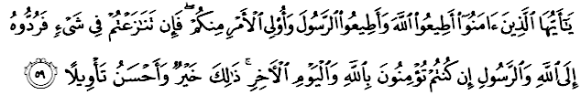Maksudnya: “Wahai orang yang beriman, taatlah kamu kepada Allah dan Rasul dan kepada Ulil-Amri dari kalangan kamu. Kemudian jika kamu berselisih dalam sesuatu perkara, maka kembalikanlah ia kepada Allah dan Rasul-Nya jika benar kamu beriman kepada Allah dan hari akhirat. Yang demikian adalah lebih baik (bagi kamu), dan lebih elok pula kesudahannya.”

Kemudahan dan keselesaan hidup kita di bumi Malaysia ini, sentiasa menjadikan Malaysia sebagai tempat tumpuan dalam segenap aspek. Lihat sahaja pada tahun ini, Malaysia menjadi tuan rumah Sukan SEA. Perjuangan para atlet negara yang membawa Malaysia ke mercu kejayaan bukanlah perjuangan perseorangan tetapi membawa komitmen dan semangat seluruh warga Malaysia.
Marilah kita mendoakan agar Allah SWT permudahkan segala urusan atlet-atlet yang terlibat dan juga mendoakan supaya semua atlet Malaysia memperolehi kejayaan sekaligus dapat mengharumkan nama negara. Semoga semangat kesukanan ini juga dapat menyemarakkan lagi semangat cintakan negara, memperluaskan dan memperkukuhkan semangat kekitaan, kebersamaan, saling memahami dan hormat menghormati dalam kalangan rakyat Malaysia yang berbilang kaum dan budaya.

SIDANG JUMAAT YANG DI RAHMATI ALLAH,
Sebagai mengakhiri khutbah pada hari ini, mimbar menyeru kepada sidang jemaah sekalian, marilah bersama-sama kita bersepakat meletakkan Islam mengatasi kepentingan lain sebagai pengisian utama kemerdekaan negara kita. Mimbar juga ingin mengajak sidang Jumaat sekalian untuk menghayati intipati khutbah yang disampaikan sebagai pedoman dalam kehidupan kita, antaranya:
Pertama: | Kemakmuran, keamanan dan kedaulatan sebuah negara merupakan satu nikmat terbesar yang patut disyukuri.
Kedua: | Walaupun Negara kita telah bebas merdeka ia bukan bererti kita telah bebas dari penjajahan. Perjuangan kemerdekaan sebenarnya masih perlu diteruskan bagi menangani penjajahan budaya, globalisasi dan fahaman-fahaman yang bertopengkan kebebasan hak asasi yang memisahkan antara kehidupan dan agama.
Ketiga: | Peruntukan undang-undang dalam perlembagaan telah menyediakan tapak asas bagi umat Islam untuk menjadikan syariat Islam sebagai pegangan dan mempraktikkan dalam kehidupan untuk menikmati kemerdekaan sebenar.
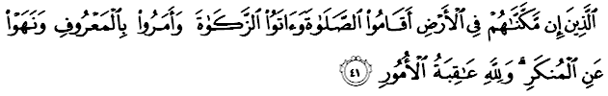Bermaksud: “Iaitu mereka (umat Islam) yang jika Kami berikan mereka kekuasaan memerintah di bumi nescaya mereka mendirikan sembahyang serta memberi zakat, dan mereka menyuruh berbuat kebaikan serta melarang dari melakukan kejahatan dan perkara yang mungkar. Dan (ingatlah) bagi Allah jualah kesudahan segala urusan.”(Surah al-Hajj ayat 41)

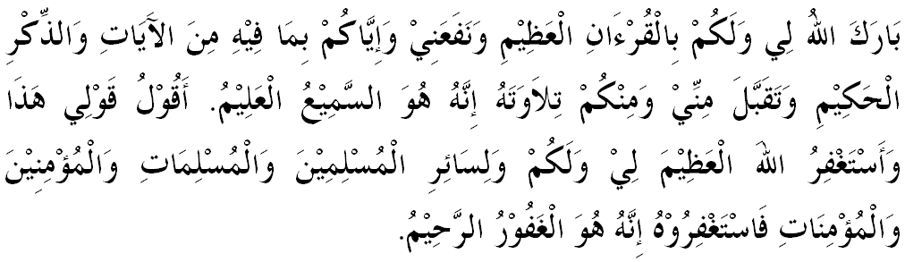

KHUTBAH KEDUA
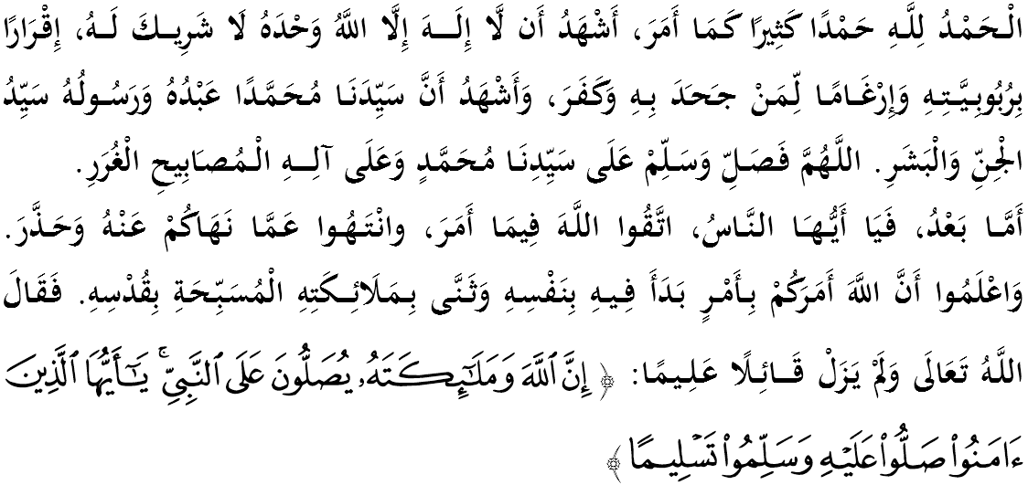
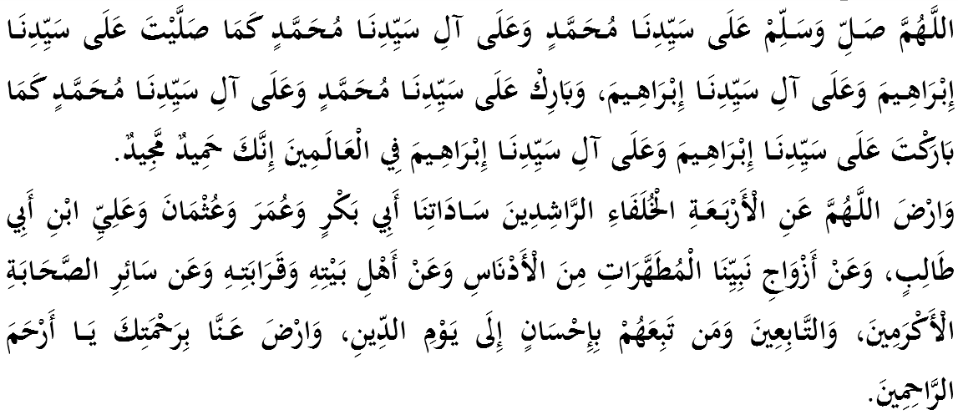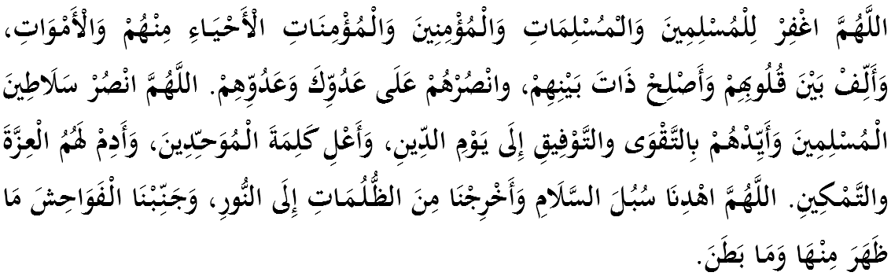
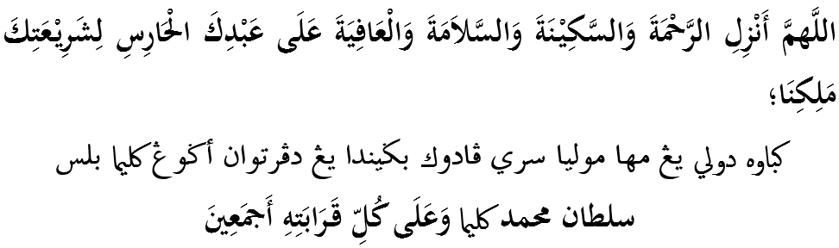
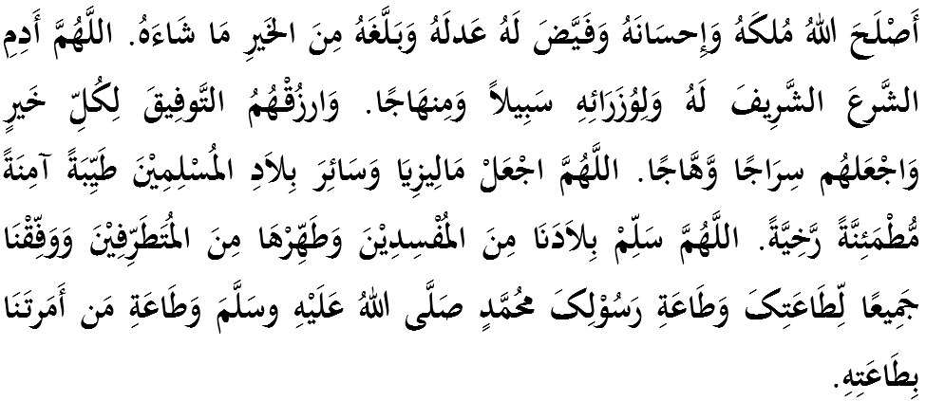
Ya Allah, kami memohon agar dengan rahmat dan perlindungan Mu, negara kami ini dan seluruh rakyatnya dikekalkan dalam keamanan dan kesejahteraan. Tanamkanlah rasa kasih sayang dan kekalkanlah perpaduan di kalangan kami. Semoga dengannya kami sentiasa hidup aman damai, sejahtera dan selamat sepanjang zaman.
